三嘉乡抢抓时间节点加快青贮饲草工作进度

今年，三嘉乡立足资源禀赋，依托肉牛产业，因地制宜延长产业链条，积极推广种植以全株玉米为主的优质饲草产业，形成了以草促养的良性发展格局，为了推动饲草产业向助农增收的主导产业转变，抢抓青贮饲草的黄金时期，把青贮饲草工作作为当前一项重点工作，突出抓促，积极动员，集中力量，确保按期完成青贮任务。
一是及时部署，迅速行动。县上青贮饲草工作会议召开之后，第一时间召开会议安排部署，传达学习会议精神，成立了青贮饲草工作领导小组，推行联村干部包抓养殖户、家庭农场及龙头企业，靠实工作责任，按天分解任务，做到定人定时定任务，保证了青贮饲草工作高效有序推进。
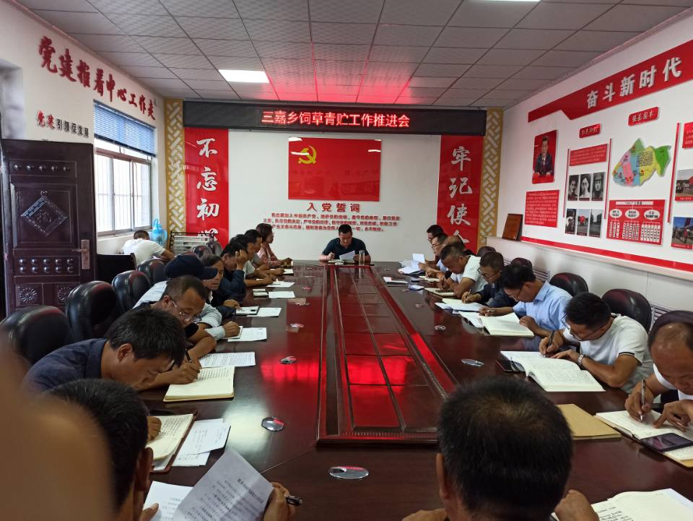

二是加强宣传，转变观念。牢固树立“好草才能出好肉、好肉才能卖好价”的理念，大力宣传青贮饲草喂牛的良好成效、补贴政策及出售全株玉米的经济账，引导群众改变过去“种玉米—掰棒子—烧秸秆”的传统模式，不仅促进了饲草产业快速发展，更为群众增收、巩固脱贫成果提供了有力支撑。
三是突出保障，提供支持。青贮饲草工作时间紧、任务重、要求高，开展全珠玉米青贮技术培训7场，培训群众达1200人，采取各种措施调用青贮机械设备30台，现场指导群众完善、新建标准化青贮池210个，及时协调解决困难和问题，全力保障饲草青贮工作快速推动。
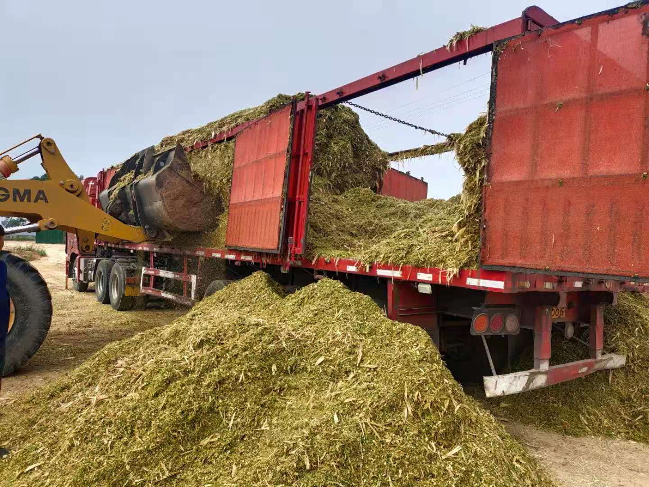
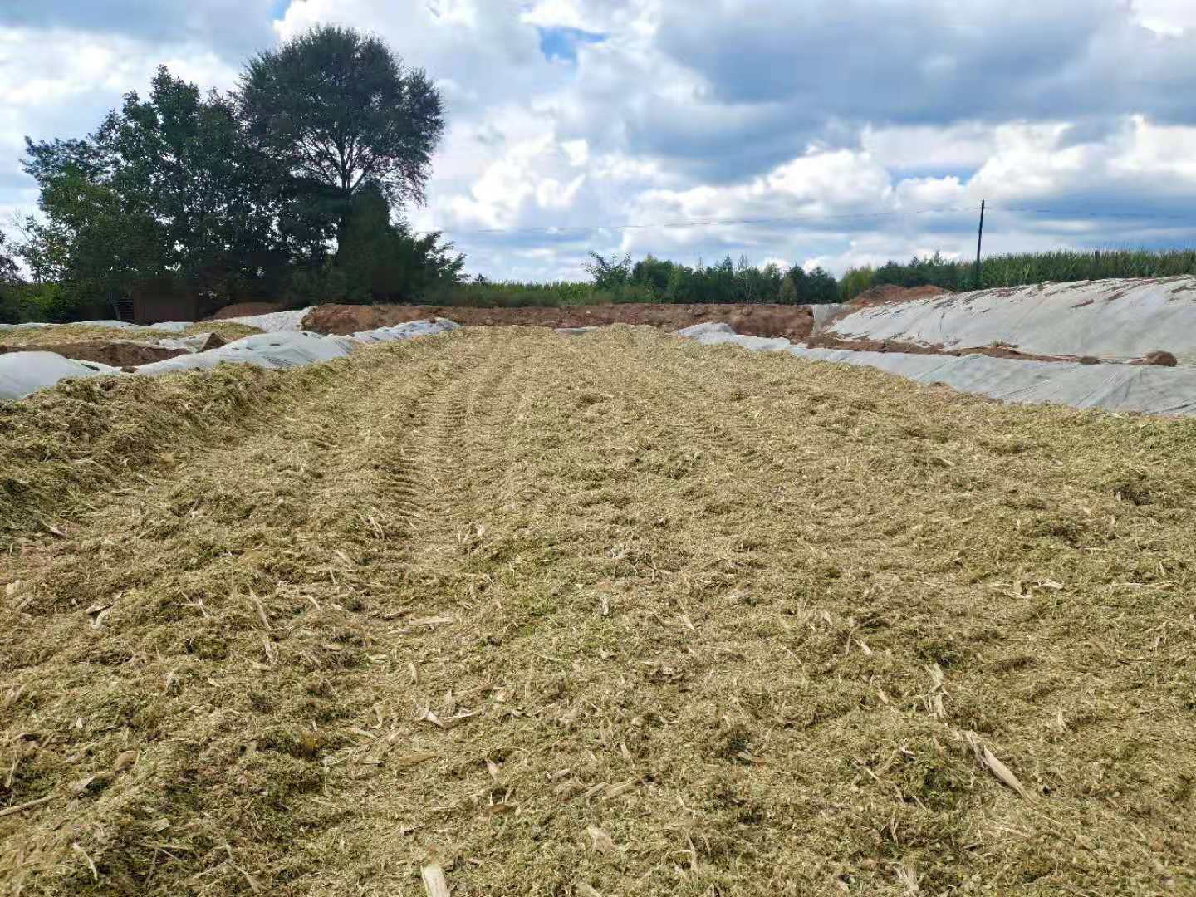
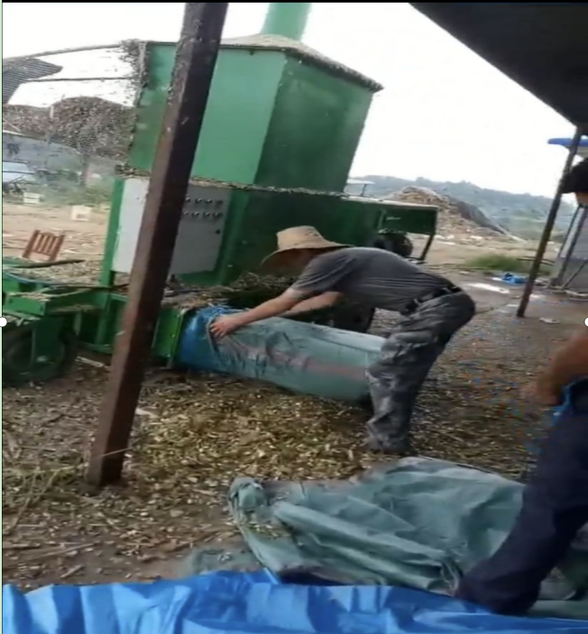
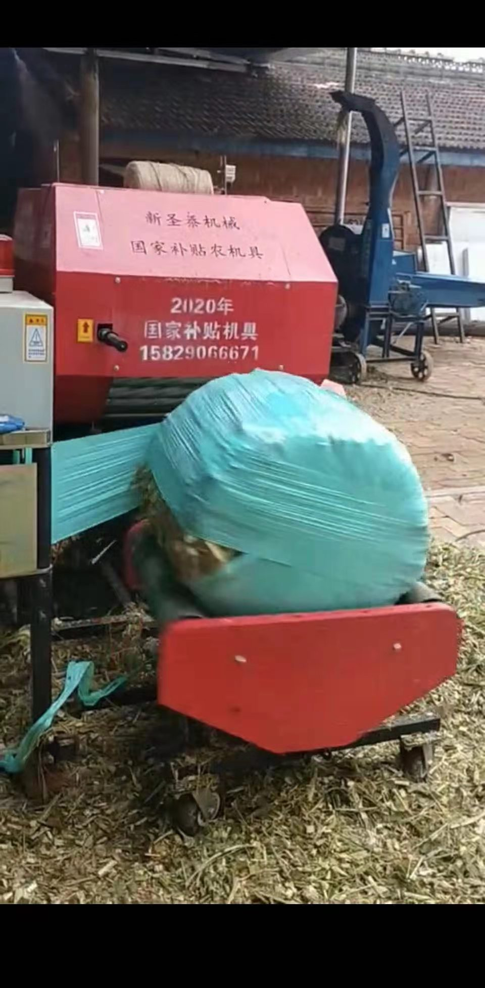

四是强化考核，跟踪进度。坚持把青贮饲草工作作为一项重要考核指标，采取科学奖惩机制，激励干部担当作为；同时，乡党委、政府主要负责同志及时深入一线，现场督查进度、质量，督促全力冲刺青贮目标任务，确保在有限的时间内，全面完成青贮任务。
目前，青贮620亩2505吨，预计9月下旬可全面完成青贮任务，不仅节省了劳动力，更有效缓解了玉米收获后焚烧秸秆的问题，实现了经济、生态两大效益，促进了绿色循环发展。
撰稿人：史景星

